高一物理选修课-宇宙航行
  - 第九~十二 课时：国家地理：宇宙之旅
从离最近的月球开始，一路探索太阳系到银河系以至人类所认知的宇宙的“边缘”。细致呈现太阳系八大行星的神奇地貌，超越尼尔·阿姆斯特朗遗留在月球的足迹，飞过明亮的金星前往水星。几乎完全由铁构成的水星，或许是一较大行星的残馀。火星是个充斥极端事物的行星：有龙卷风、火山，还有地球上前所未见的峡谷。木星上永久存在的红色风暴有地球的三倍大，而且已经持续成千上万年。土星的卫星泰坦，拥有类似地球的地形，但是土卫六上的河流、湖泊和海洋，并不是由水构成，而是甲烷。同时影片也详细展示恒星如何诞生、宇宙的终极命运、其他行星上的生命、以及最神秘也最骇人的现象：黑洞。

高一物理选修课-宇宙航行
  - 第九~十二 课时：国家地理：宇宙之旅
剧情简介：
超越尼尔阿姆斯壮(Neil Armstrong)遗留在月球的足迹，本节目飞过明亮的金星前往水星。几乎完全由铁构成的水星，或许是一较大行星的残馀。火星是个充斥极端事物的行星：有龙卷风、火山，还有地球上前所未见的峡谷。木星上永久存在的红色风暴有地球的三倍大，而且已经持续成千上万年。土星的卫星泰坦，拥有类似地球的地形，但是泰坦星上的河流、湖泊和海洋，并不是由水构成，而是液态甲烷。那里会存在生命吗？节目中将带领观众前往宇宙深处，进行一场终极太空之旅。
一、基本资料
◎片 名 旅行到宇宙边缘
◎译 名 Journey to the Edge of the Universe
◎年 代 2008
◎导 演 Yavar Abbas
◎编 剧 Nigel Henbest (writer)
◎主 演 Alec Baldwin ... Narrator
◎影片类型 纪录片
◎片 长 90 Mins
◎国 家 美国
◎对白语言 英语
◎字 幕 简/繁/英文 + 中英双字幕
◎编 码 x264 + AAC
◎视频码率 850 kbps
◎音频码率 68 kbps
◎视频尺寸 800 x 448
二、观看指南
这是一部最新、目前为止电视上最好看的宇宙科普纪录片！影片从离我们最近的月球开始，一路引导我们探索太阳系到银河系以至人类所认知的宇宙的“边缘”。细致呈现太阳系八大行星的神奇地貌，奇幻的气象变化，3D制作效果极致真实，带领你逐步走出太阳系，饱览整个宇宙的神奇景象，科幻和天文爱好者绝对不能错过的好片！！
如果我们能够前往宇宙的边缘，我们会看见什么? 是什么力量凝聚了宇宙，现在有什么力量导致宇宙的最终毁灭? 国家地理频道新推出四个特别节目，将带领观众进行跨越宇宙的史诗之旅，详细观察恒星如何诞生、宇宙的终极命运、其他行星上的生命、以及最神秘也最骇人的现象：黑洞。这一系列特别节目利用精心设计的电脑合成影像，有效地说明地球之外的环境。宇宙会被彻底撕碎到只剩下最小的基本粒子吗？或者全部的恒星将逐渐熄灭，只剩下冰冷而且无生命的宇宙？
《宇宙航行》选修课教案
时间：2016-2017学年第一学期
年级：高一 教师：徐宜强
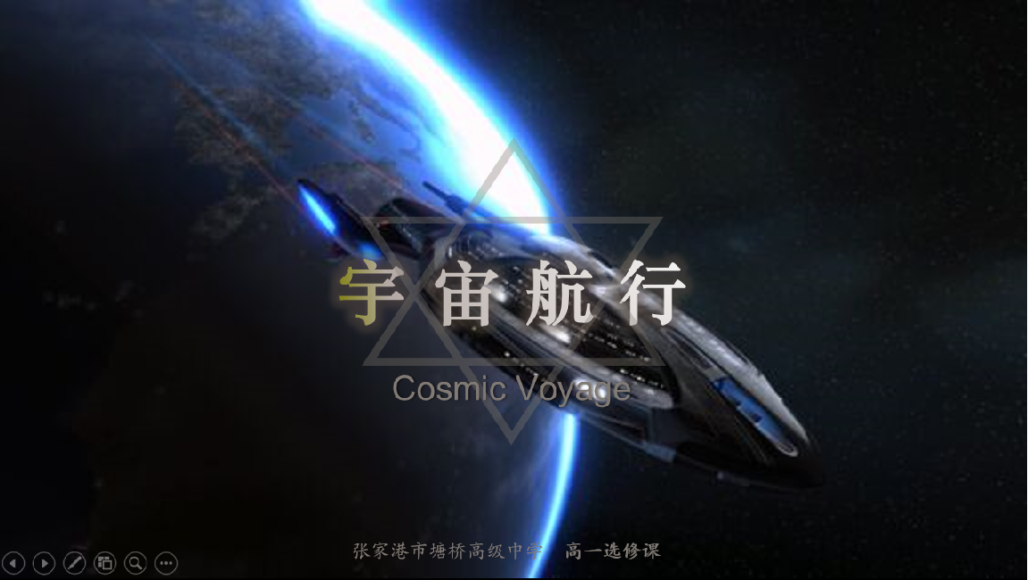
课程安排：
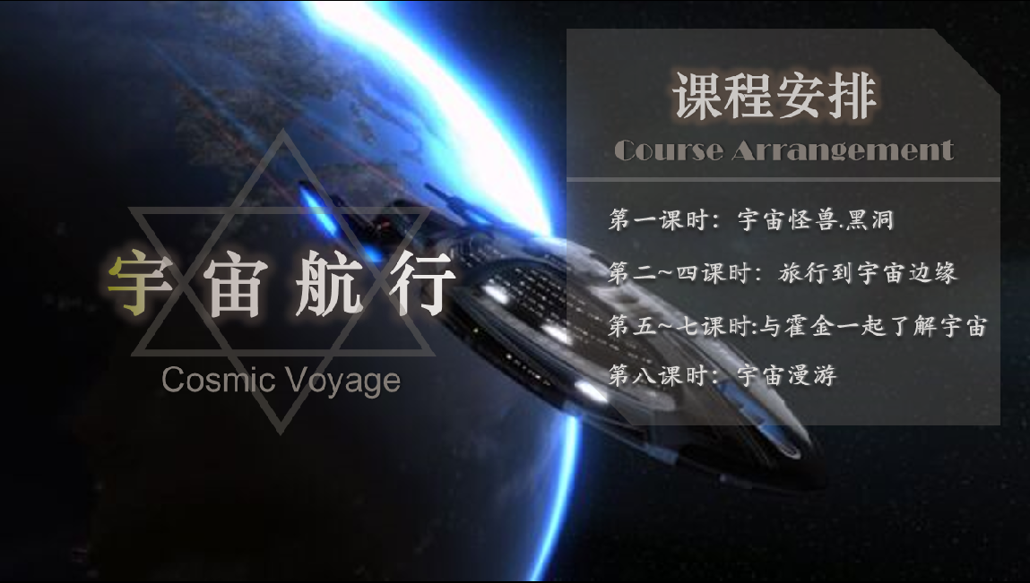

高一物理选修课-宇宙航行
  - 第九~十二 课时：国家地理：宇宙之旅
剧情简介：
《星际穿越》（Interstellar）是克里斯托弗·诺兰执导的一部原创科幻冒险电影，由马修·麦康纳、安妮·海瑟薇、杰西卡·查斯坦及迈克尔·凯恩主演，基于知名理论物理学家基普·索恩的黑洞理论经过合理演化之后，加入人物和相关情节改编而成。影片由派拉蒙、华纳和传奇影业联合制作，派拉蒙负责北美发行，华纳负责海外发行，定于2014年11月7日在北美公映。《星际穿越》主要讲述了一队探险家利用他们针对虫洞的新发现，超越人类对于太空旅行的极限，从而开始在广袤的宇宙中进行星际航行的故事。
一、基本资料
◎译 名 星际穿越/星际启示录(港)/星际效应(台)/星际空间/星际之间/星际远航/星际
◎片 名 Interstellar
◎年 代 2014
◎国 家 美国/英国/加拿大
◎类 别 冒险/科幻/科幻
◎语 言 英语/汉语普通话
◎字 幕 中英双字幕
◎上映日期 2014-11-07(美国)/2014-11-12(中国大陆)/2014-11-06(香港)/2014-11-07(台湾)
◎IMDB评分 8.8/10 from 480,702 users
◎视频尺寸 1280x720
◎文件大小 2.54 GB
◎片 长 169 Mins
◎导 演 克里斯多夫诺兰 Christopher Nolan

二、观看指南
近未来的地球黄沙遍野，小麦、秋葵等基础农作物相继因枯萎病灭绝，人类不再像从前那样仰望星空，放纵想象力和灵感的迸发，而是每日在沙尘暴的肆虐下倒数着所剩不多的光景。在家务农的前NASA宇航员库珀（马修·麦康纳 Matthew McConaughey 饰）接连在女儿墨菲（麦肯吉·弗依 Mackenzie Foy 饰）的书房发现奇怪的重力场现象，随即得知在某个未知区域内前NASA成员仍秘密进行一个拯救人类的计划。多年以前土星附近出现神秘虫洞，NASA借机将数名宇航员派遣到遥远的星系寻找适合居住的星球。在布兰德教授（迈克尔·凯恩 Michael Caine 饰）的劝说下，库珀忍痛告别了女儿，和其他三名专家教授女儿艾米莉亚·布兰德（安妮·海瑟薇 Anne Hathaway 饰）、罗米利（大卫·吉雅西 David Gyasi 饰）、多伊尔（韦斯·本特利 Wes Bentley 饰）搭乘宇宙飞船前往目前已知的最有希望的三颗星球考察。
他们穿越遥远的星系银河，感受了一小时七年光阴的沧海桑田，窥见了未知星球和黑洞的壮伟与神秘。在浩瀚宇宙的绝望而孤独角落，总有一份超越了时空的笃定情怀将他们紧紧相连……

高一物理选修课-宇宙航行
  - 第九~十二 课时：国家地理：宇宙之旅
剧情简介：
《宇宙时空之旅》（COSMOS：A SPACETIME ODYSSEY）是一部花费重金打造的科普巨制，由福斯广播公司（FOX）和国家地理频道（NGC）于2014年3月开始陆续在全球播出。该系列共十三集，由著名天文物理学家尼尔·德葛拉斯·泰森主持。《宇宙时空之旅》以新发明的科学叙事模式揭露宇宙的壮丽，并重新改造原始系列中备受赞誉的元素，包括宇宙日历和想象力之船，带领观众以最宏观和最微观的角度来审视宇宙。
一、基本资料
【译 名】 国家地理：宇宙之旅
【片 名】 National Geographic - Journey To The Edge Of The Universe
【地 区】 美国
【发行时间】 2008年
【资源格式】 BD-RMVB
【影片大小】 1.36 G
【视频尺寸】 1280*720
【影片时长】 90分钟
【语 言】 英语
【字幕语言】 中英字幕
二、观看指南
如果我们能够前往宇宙的边缘，我们会看见什么? 是什么力量凝聚了宇宙，现在有什么力量导致宇宙的最终毁灭? 国家地理频道新推出四个特別节目，将带领观众进行跨越宇宙的史诗之旅，详细观察恒星如何诞生、宇宙的终极命运、其他行星上的生命、以及最神祕也最骇人的现象：黑洞。这一系列特別节目利用精心设计的电脑合成影像，有效地说明地球之外的环境。宇宙会被彻底撕碎到只剩下最小的基本粒子吗？或者全部的恒星将逐渐熄灭，只剩下冰冷而且无生命的宇宙？
超越尼尔阿姆斯壮(Neil Armstrong)遗留在月球的足迹，本节目飞过明亮的金星前往水星。几乎完全由铁构成的水星，或许是一较大行星的残余。火星是个充斥极端事物的行星：有龙卷风、火山，还有地球上前所未见的峡谷。木星上永久存在的红色风暴有地球的三倍大，而且已经持续成千上万年。土星的卫星泰坦，拥有类似地球的地形，但是泰坦星上的河流、湖泊和海洋，并不是由水构成，而是液态甲烷。那里会存在生命吗？节目中将带领观众前往宇宙深处，进行一场终极太空之旅。

